新城实验小学每日作业明细表
班级： 一年级1-14班 日期：9月27日
科目 | 作业目标 | 作业类型 | 作业内容 | 作业时长
语文 | 养成阅读、复习的习惯， | 口头 | - 读一读：复习拼音2的发音，注意区分韵母、声母和整体认读音节，声母和韵母朗读的区别。（今天检查发现部分同学对于声调不熟悉，尤其二声、四声容易搞混。）  2、书空：拼音2的书写及其标调注意点。（汉字练习不能忘）  - 读一读：课外阅读15分钟。 | 25分钟
数学 | 培养数学语言输出的能力 | 口头 | 1.想一想  数射线有哪3个重要的特点：起点，方向（右），每格都一样。  2.说一说  用下面的话说一说，小动物是怎么跳远的。从（ ）开始，向（ ）跳，每次跳（ ）格，跳了（ ）次，跳到（ ）。 | 10分钟
英语 | 培养学生的英语语能力口 | 口头 | 复习：  - 能够正确朗读book，pencil, rubber, ruler 四个单词。  2. 从上面四样学习用品中选择两样完成如下儿歌。  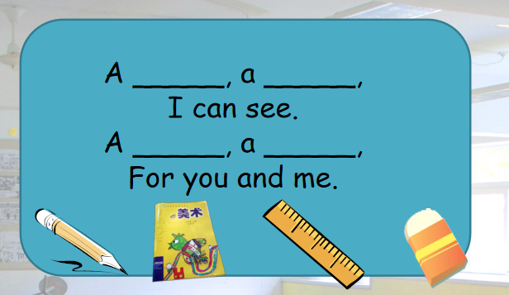 | 5分钟
总计 |  |  |  | 35分钟
备注：我校备课组采用集体备课、集体研究作业的方式，所以一年级1-14班作业内容保持一致。

